ログイントップ画面

1. ファイル名　login_top.php
2. 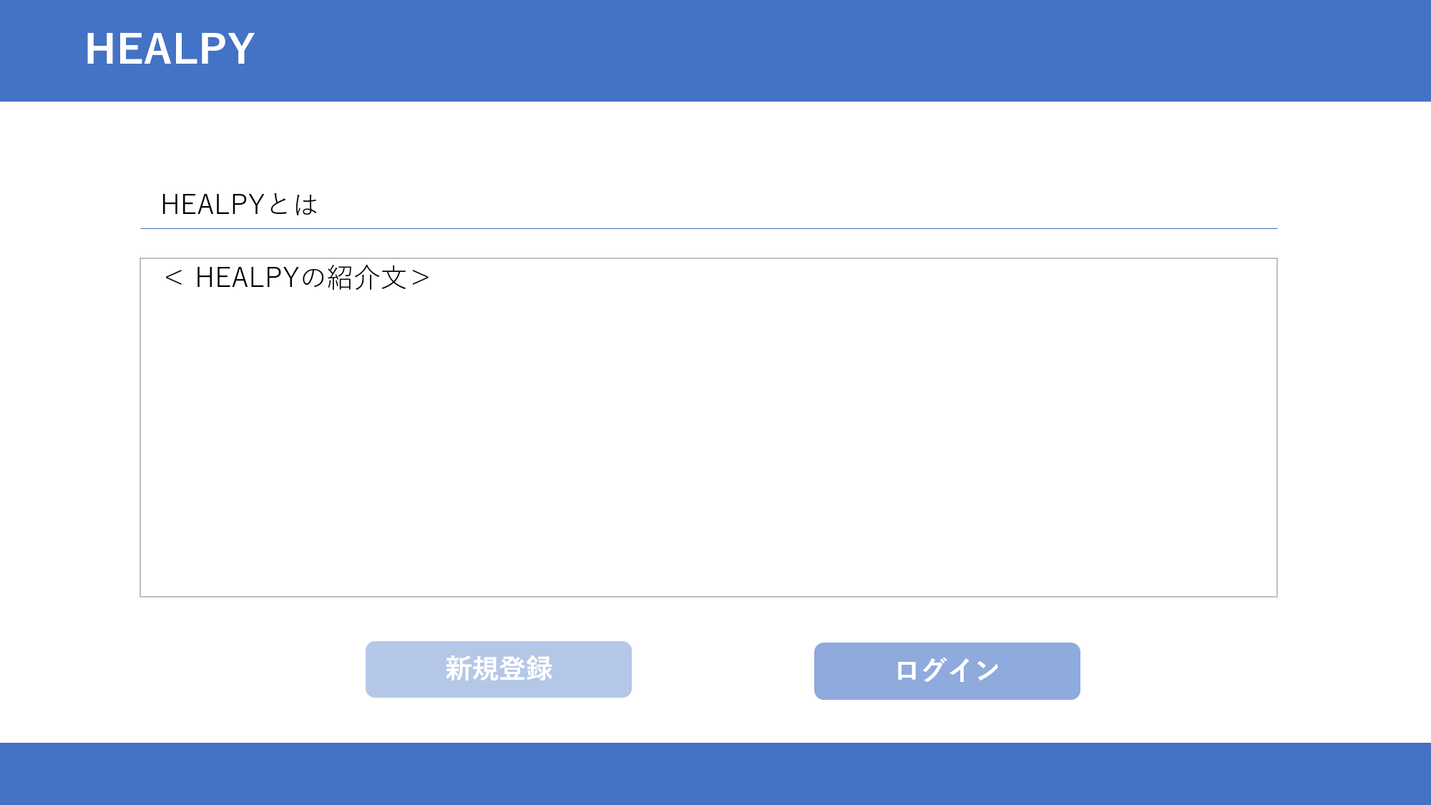画面レイアウト
3. 画面入出力

|  |  |  |  |  |  |
| --- | --- | --- | --- | --- | --- |
| 項目名 | 入力項目の種類 | I/O | 入力文字の規定 | 桁数 | 機能 |
| HEALPY | リンク | I | なし | ― | ログイン時TOP画面へリンク |
| 新規登録 | リンク | I | なし | ― | 新規登録画面へリンク |
| ログイン | リンク | I | なし | ― | ログイン画面へリンク |

ログイン画面

1. ファイル名　login.html
2. 画面レイアウト

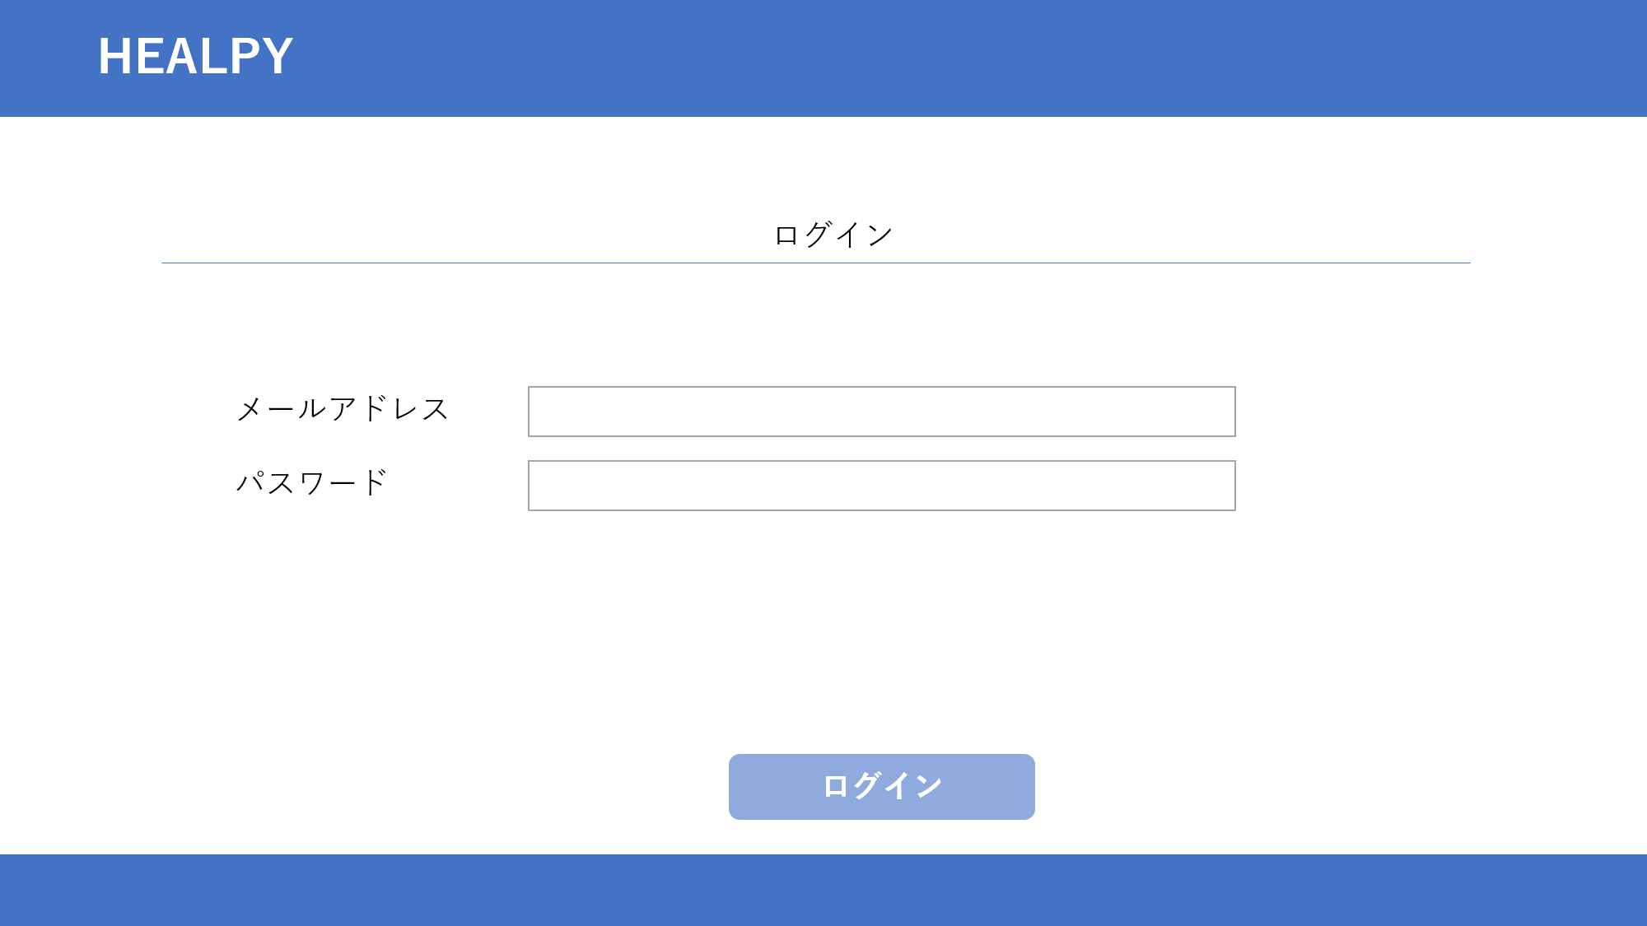

1. 画面入出力

|  |  |  |  |  |  |
| --- | --- | --- | --- | --- | --- |
| 項目名 | 入力項目の種類 | I/O | 入力文字の規定 | 桁数 | 機能 |
| メールアドレス | email | I | メールアドレス形式 | ― | ・初期値：なし  ・入力チェック：未入力、形式チェック |
| パスワード | password | I | 半角英数記号 | 最小：８桁  最大：１６桁 | ・初期値：なし  ・入力チェック |
| ログインボタン | submit | I | - | ― | TOPページへ遷移 |

新規登録画面

1. ファイル名　sign_up.php
2. 画面レイアウト

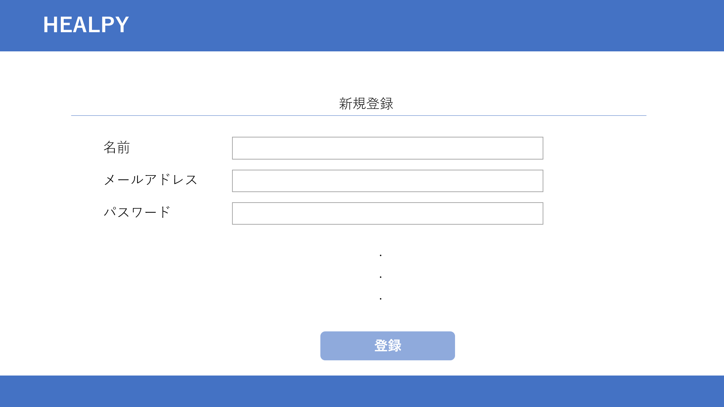

1. 画面入出力

|  |  |  |  |  |  |
| --- | --- | --- | --- | --- | --- |
| 項目名 | 入力項目の種類 | I/O | 入力文字の規定 | 桁数 | 機能 |
| 名前 | text | I | 全角文字 | ― |  |
| メールアドレス | email | I | メールアドレス形式 | ― | ・初期値：なし  ・入力チェック：未入力、形式チェック |
| パスワード | password | I | 半角英数記号 | 最小：８桁  最大：１６桁 | ・初期値：なし  ・入力チェック |
| 生年月日 | text | I | yyy/MM/dd |  |  |
| 身長 | text | I | 半角数字 | - |  |
| 体重 | text | I | 半角数字 |  |  |
| 目標体重 | text | I | 半角数字 |  |  |
| 登録ボタン | submit | I | - | - |  |

ログアウト画面（スマホの場合）

1. ファイル名　logout.php
2. 画面レイアウト
3. 画面入出力

|  |  |  |  |  |  |
| --- | --- | --- | --- | --- | --- |
| 項目名 | 入力項目の種類 | I/O | 入力文字の規定 | 桁数 | 機能 |
| ログアウトボタン | submit | I | - | - |  |

TOP画面

1. ファイル名　index.php
2. 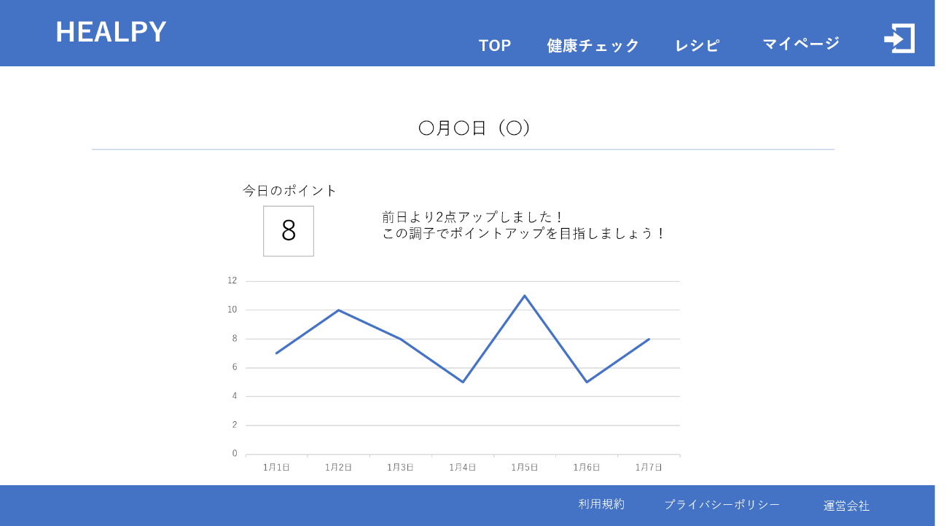画面レイアウト
3. 画面入出力

|  |  |  |  |  |  |
| --- | --- | --- | --- | --- | --- |
| 項目名 | 入力項目の種類 | I/O | 入力文字の規定 | 桁数 | 機能 |
| 今日のポイント |  | O |  |  | DBからポイントデータを取得し出力 |
| グラフ |  | O |  |  | DBからポイントデータを取得し描画 |
| 健康チェックへ | リンク | I |  |  |  |

健康チェックTOP画面

1. ファイル名　check_top.php
2. 画面レイアウト

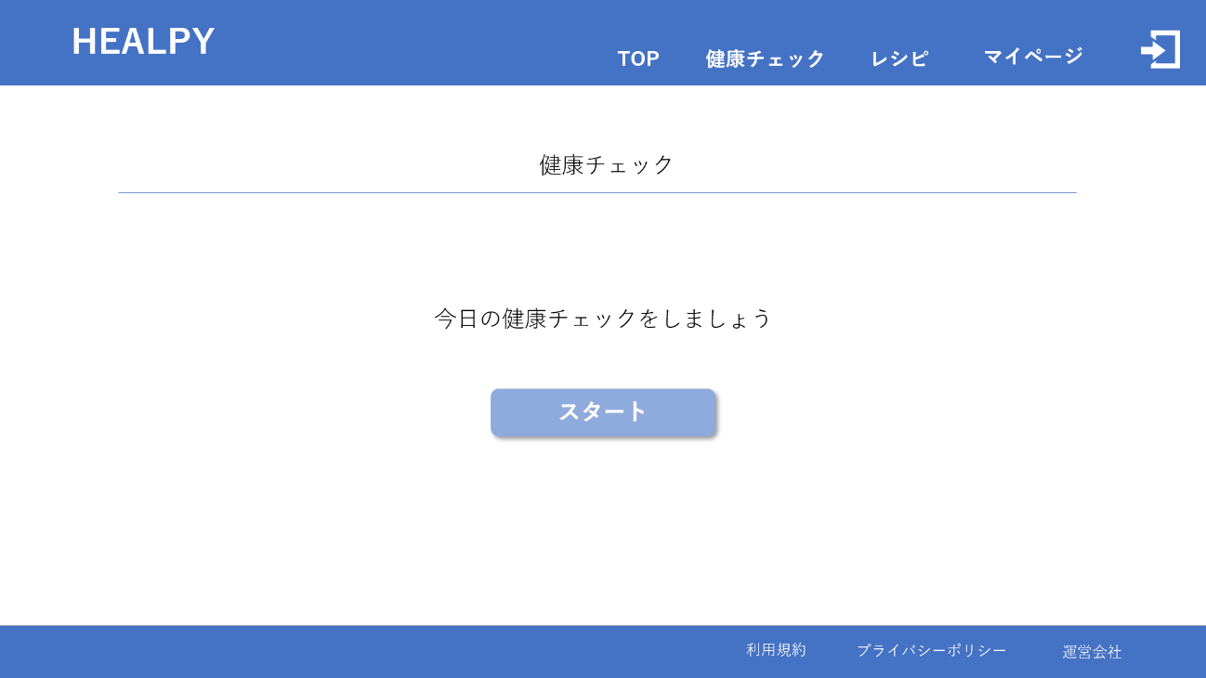

1. 画面入出力

|  |  |  |  |  |  |
| --- | --- | --- | --- | --- | --- |
| 項目名 | 入力項目の種類 | I/O | 入力文字の規定 | 桁数 | 機能 |
| スタート | リンク | I | なし | なし | 健康チェック画面へ遷移 |

健康チェック画面

1. ファイル名　check.php
2. 画面レイアウト

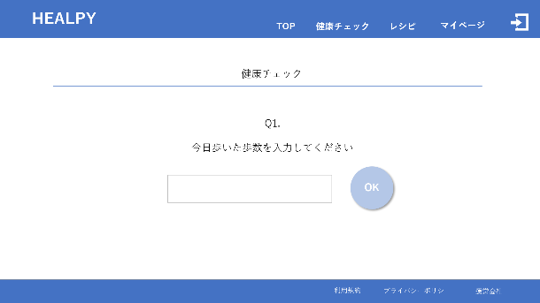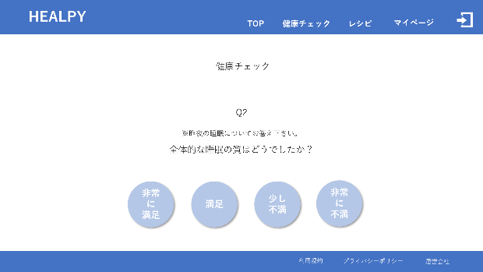

1. 画面入出力

|  |  |  |  |  |  |
| --- | --- | --- | --- | --- | --- |
| 項目名 | 入力項目の種類 | I/O | 入力文字の規定 | 桁数 | 機能 |
| ボタン | ボタン | I | なし | なし | 次の設問へ遷移とポイント加算 |
| テキストボックス | テキストボックス | I |  |  |  |

アンケート結果表示画面

1. ファイル名　check_result.php
2. 画面レイアウト

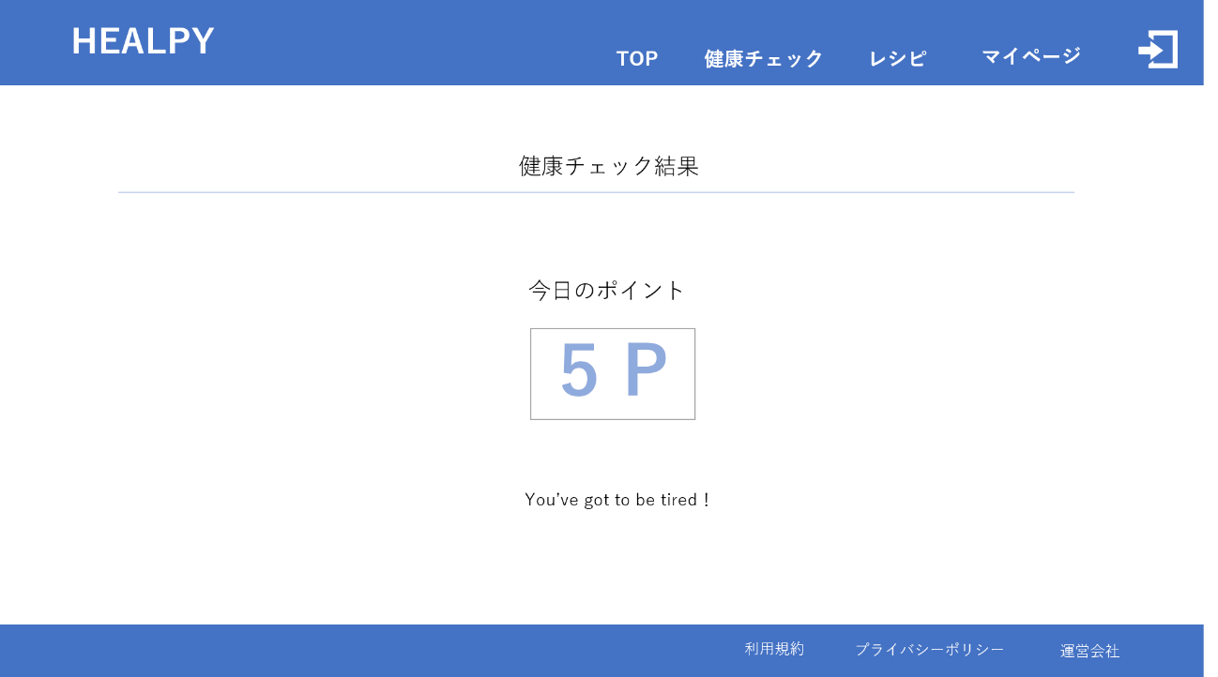

1. 画面入出力

|  |  |  |  |  |  |
| --- | --- | --- | --- | --- | --- |
| 項目名 | 入力項目の種類 | I/O | 入力文字の規定 | 桁数 | 機能 |
| メールアドレス | email | I | メールアドレス形式 |  |  |
| パスワード | password | I | 半角英数記号 |  |  |

レシピTOP画面

１）ファイル名　recipe_top.php

1. 画面レイアウト

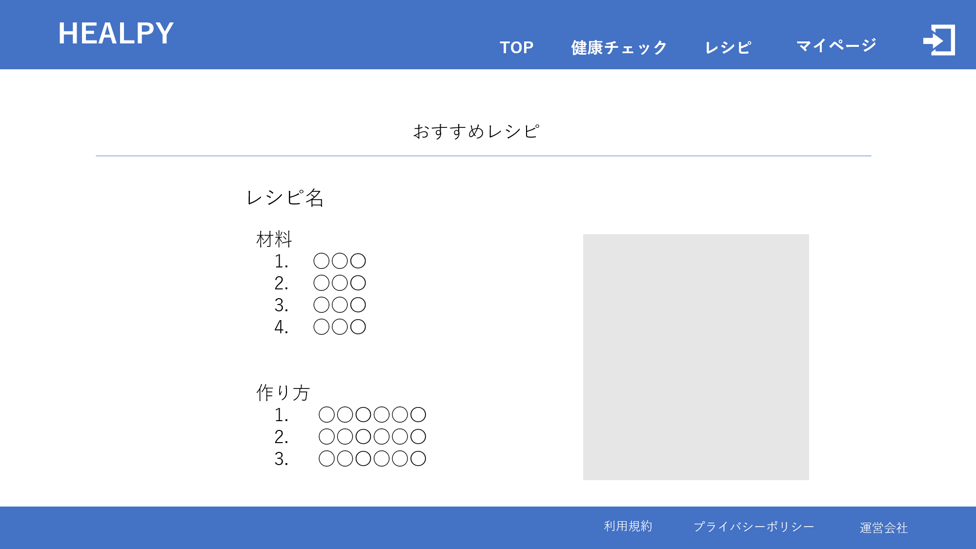

1. 画面入出力

|  |  |  |  |  |  |
| --- | --- | --- | --- | --- | --- |
| 項目名 | 入力項目の種類 | I/O | 入力文字の規定 | 桁数 | 機能 |
| レシピ | - | O |  |  | DBから取得した情報を表示 |

登録情報表示画面

1. ファイル名　userInf.php
2. 画面レイアウト

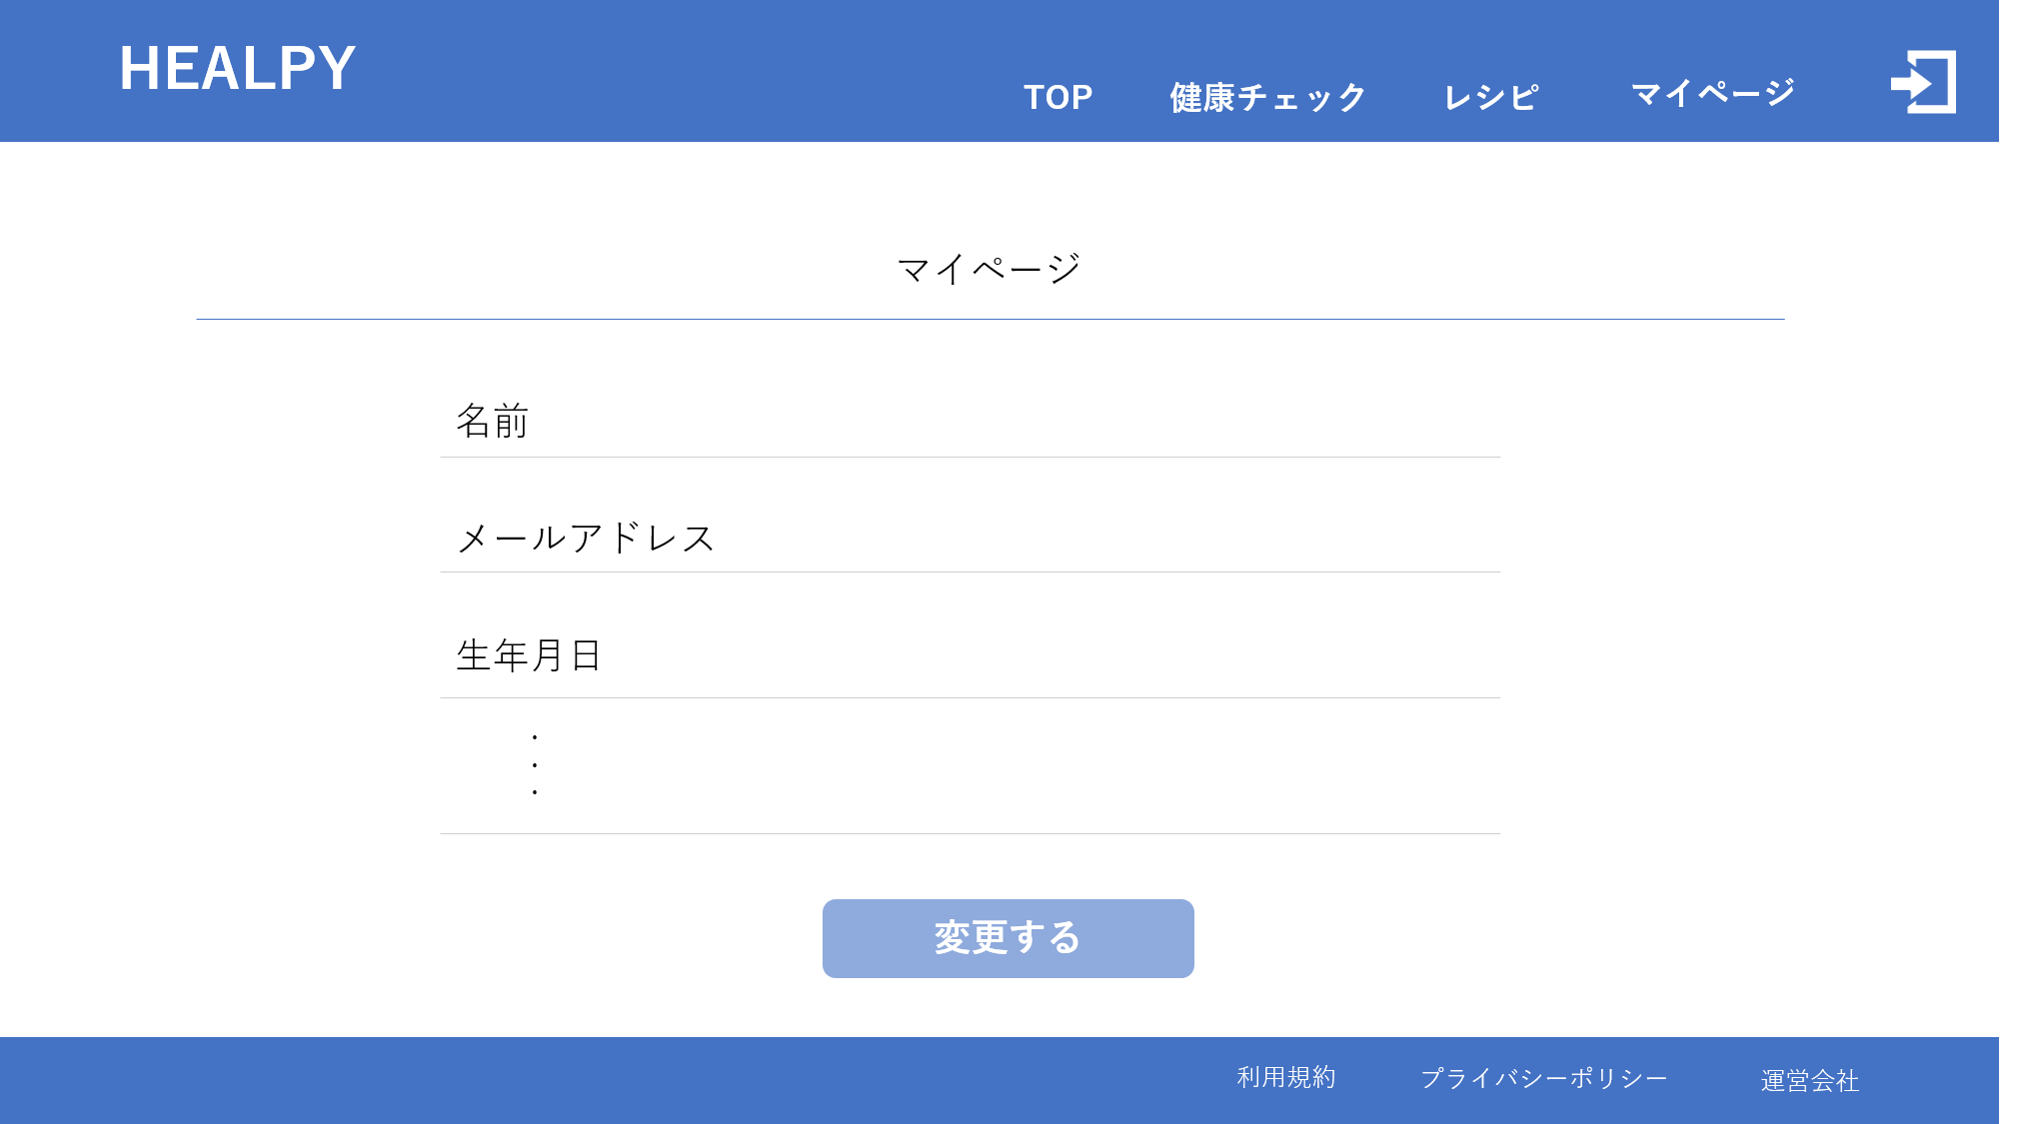

1. 画面入出力

|  |  |  |  |  |  |
| --- | --- | --- | --- | --- | --- |
| 項目名 | 入力項目の種類 | I/O | 入力文字の規定 | 桁数 | 機能 |
| 名前 | - | O | 全角文字 |  |  |
| メールアドレス | - | O | メールアドレス形式 |  |  |
| パスワード | - | O | 半角英数記号 |  |  |
| 生年月日 | - | O | yyy/MM/dd |  |  |
| 身長 | - | O | 半角数字 | - |  |
| 体重 | - | O | 半角数字 |  |  |
| 目標体重 | - | O | 半角数字 |  |  |

登録情報の変更入力画面

1. ファイル名　userInf_change.php
2. 画面レイアウト
3. 画面入出力

|  |  |  |  |  |  |
| --- | --- | --- | --- | --- | --- |
| 項目名 | 入力項目の種類 | I/O | 入力文字の規定 | 桁数 | 機能 |
| 名前 | text | I | 全角文字 |  |  |
| メールアドレス | email | I | メールアドレス形式 |  |  |
| パスワード | password | I | 半角英数記号 |  |  |
| 生年月日 | text | I | yyy/MM/dd |  |  |
| 身長 | text | I | 半角数字 | - |  |
| 体重 | text | I | 半角数字 |  |  |
| 目標体重 | text | I | 半角数字 |  |  |
| 変更ボタン | submit | I | - | - |  |